Муниципальное бюджетное учреждение дополнительного образования
«Дом детского творчества»
муниципального образования
«Сусуманский городской округ»
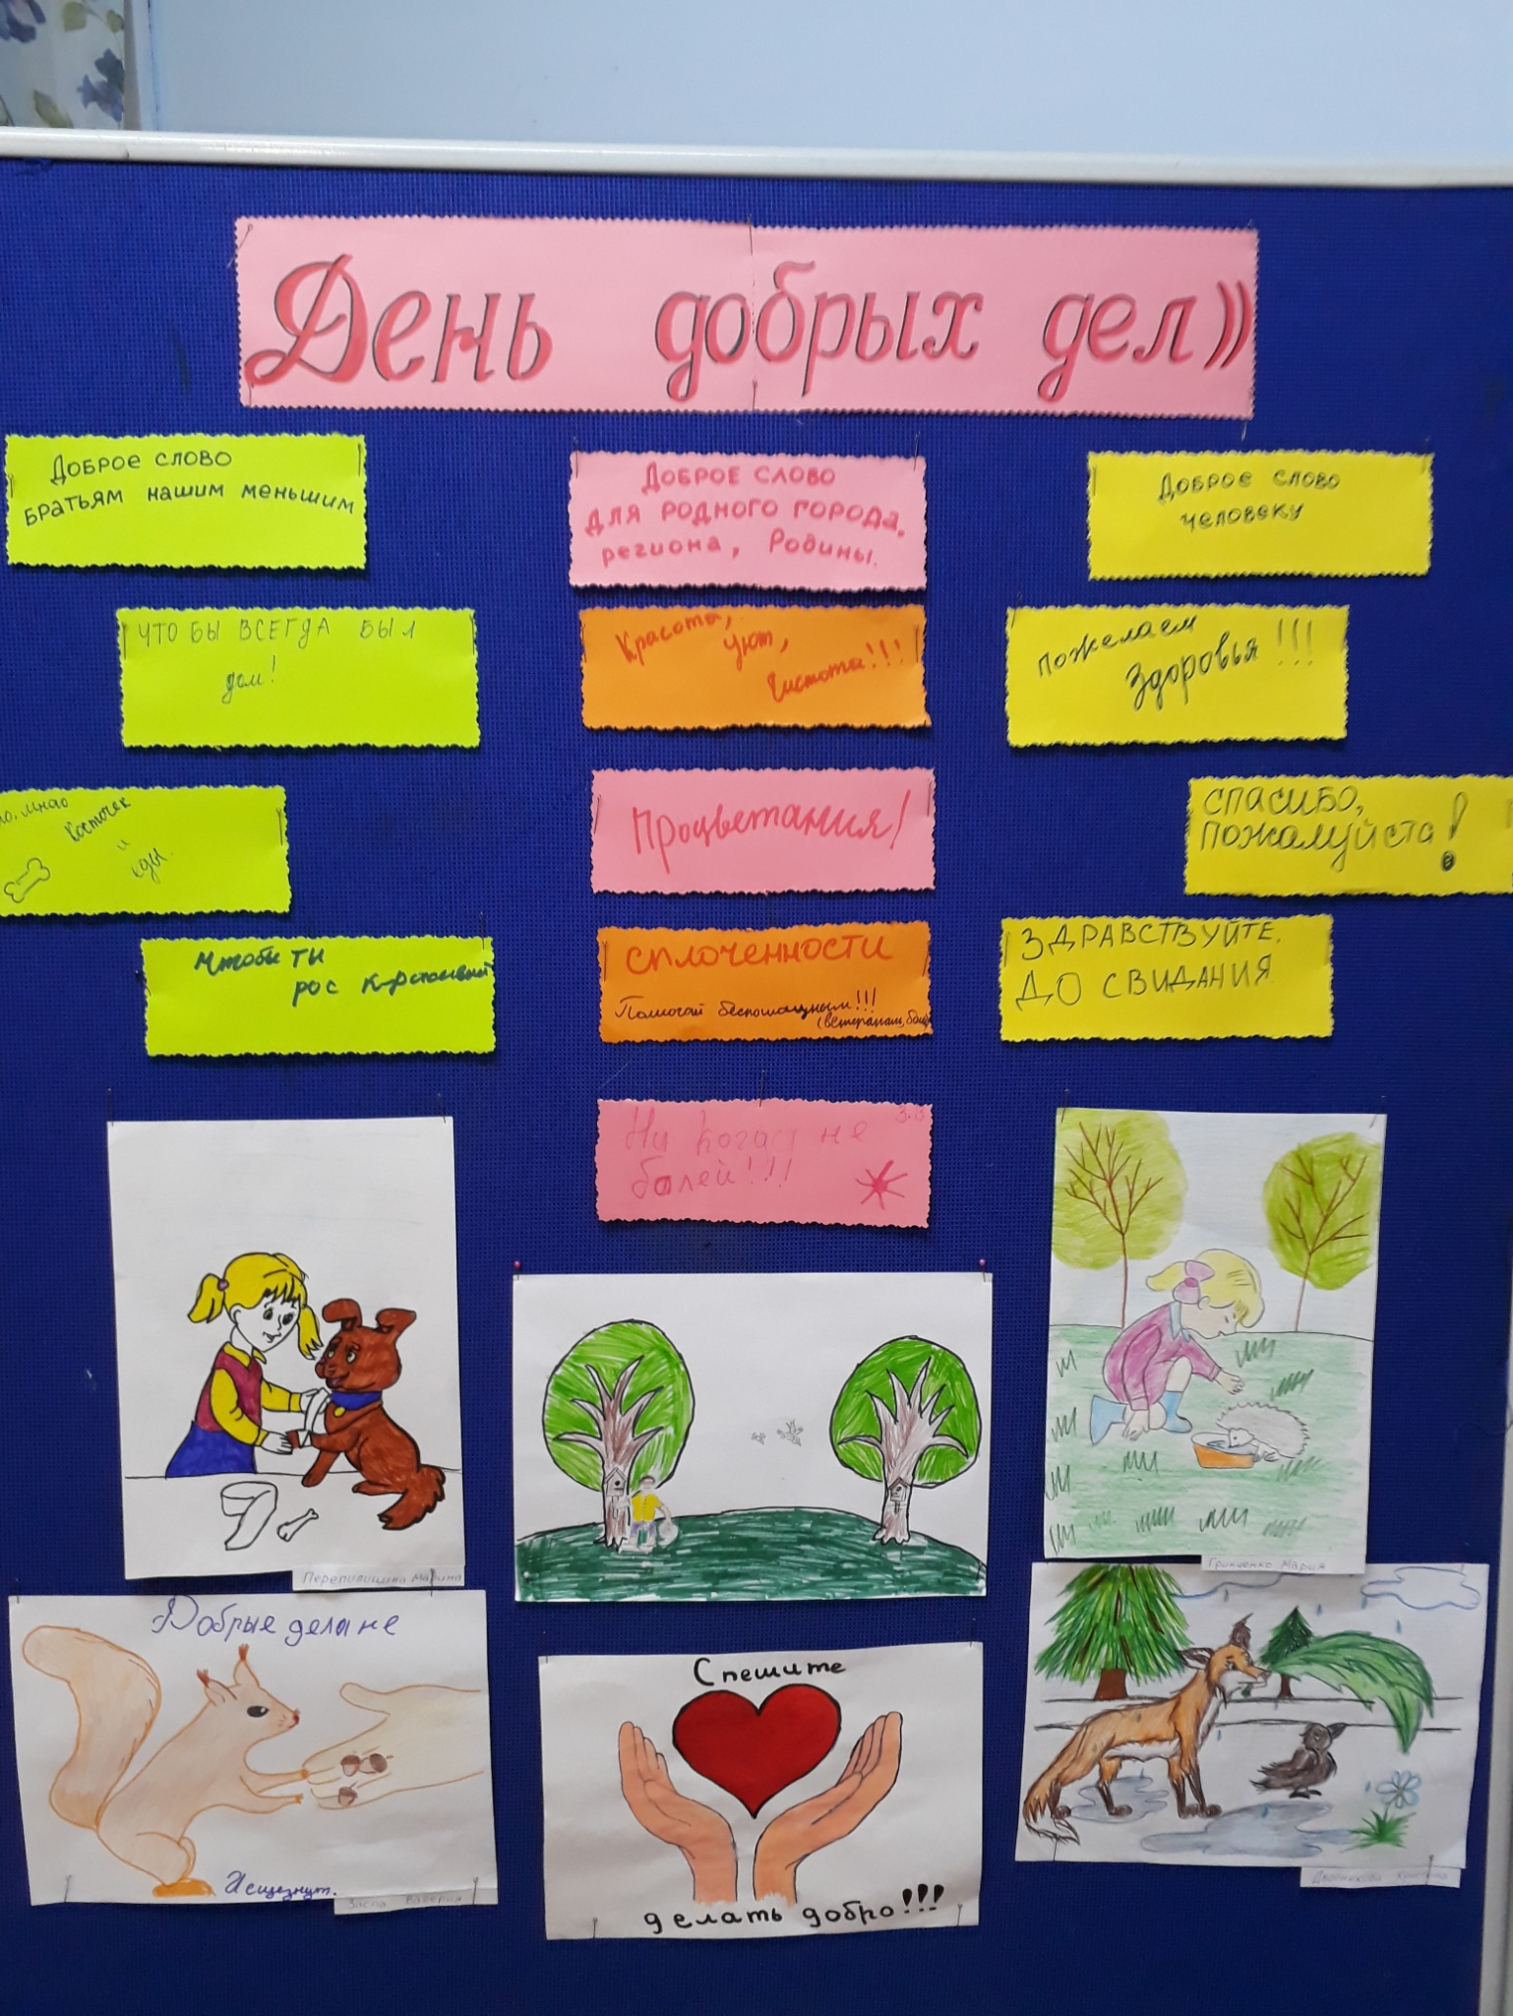

г. Сусуман 2018 год

Эта брошюра создана членами отряда волонтеров «Добрые сердца», организованном в муниципальном бюджетном учреждении дополнительного образования « Дом детского творчества» по инициативе членов органа ученического самоуправления «Креатив».
Наш отряд организован в январе 2018 года в его состав входят 9 воспитанников детских объединений в возрасте от 10 до 15 лет.
В составе отряда 3 сектора. Сектор «волонтеры - «помогайки», волонтеры – «убирайки», волонтеры - «продвигайки».
В функции сектора «волотеры – «помогайки» входит деятельность показанию посильной помощи престарелым гражданам. По согласованию с ГУ – «Сусуманский социальный центр» дети посещают одиноких престарелых жителей города Сусуман, оказывают им посильную помощь в уборке дома, выносят мусор, покупают продуктов питания, а еще восполняют потребность пожилых людей в общении: дети слушают рассказы бабушек и дедушек, делятся своими впечатлениями о жизни, рассказывают пожилым людям, что нового и интересного происходит в современной жизни города.
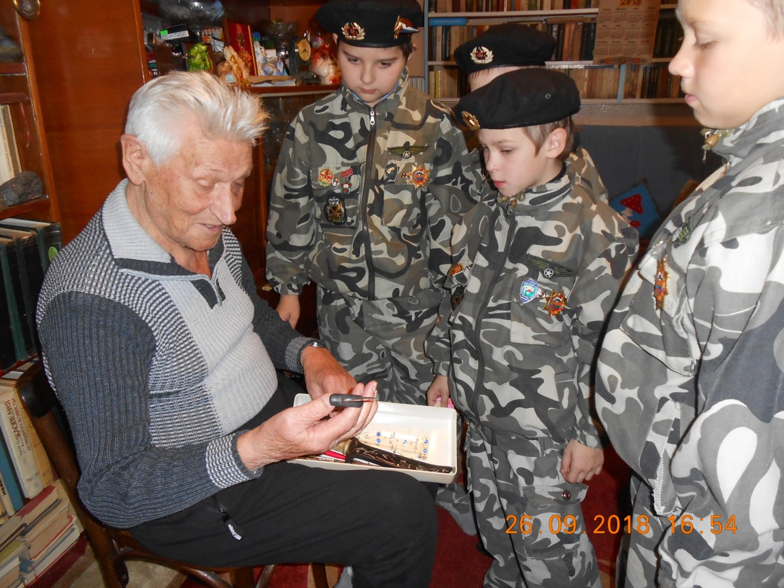

Дети, входящие в сектор «волонтеры – «убирайки» проводят добровольные акции по уборке мест отдыха горожан: на берегу рек, на детских площадках, в городском парке, садят деревья, ухаживают за клумбами.

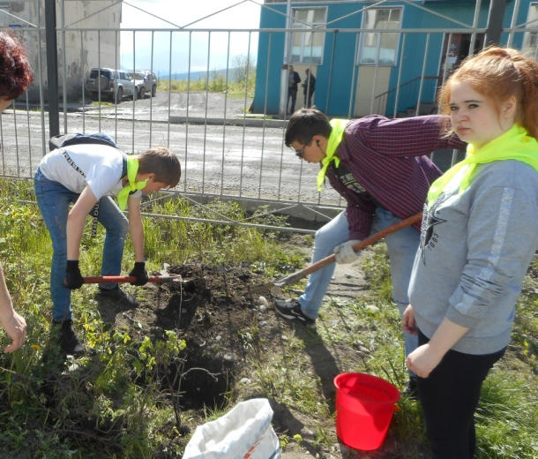

Волонтеры – «продвигайки» занимаются распространением социальной рекламы, призывающей бережнее относиться к природным зонам, рисуют и пишут листовки с призывами беречь и охранять природу, участвуют в мероприятиях экологической направленности, проводят социальные опросы горожан, создают видеоролики о добрых делах земляков.

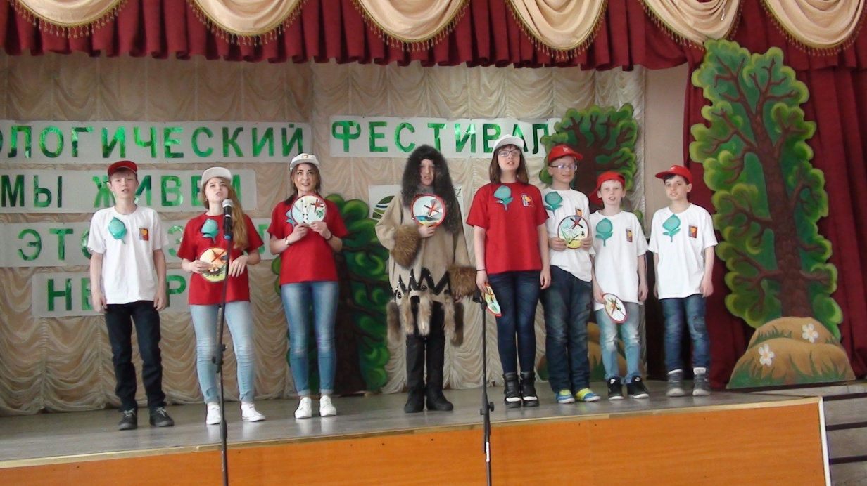

В брошюре собраны высказывания детей, посещающих кружки и секции Дома детского творчества
о доброте
Чалова Софья , 11 лет
«Добро это добрые поступки: например, помощь бабушке перейти улицу или сходить за хлебом. А еще добро это забота о других людях и любовь и проявление сочувствия к животным, бережное отношение и к растениям».
Заспа Валерия,9 лет
«Доброта – это нежность и помощь другим людям, или забота о животных: увидишь маленького голодного котенка, и хочется дать ему поесть или даже забрать домой, это и есть доброта.
Доброта это милосердие, доброжелательность, любовь к людям.
Мне кажется, что в каждом есть доброта, а если кто-то думает, что человек злой, то это только кажется, потому что это снаружи, а внутри этот человек все равно мягкий и добрый!!!
И конечно, доброта это помощь растениям, они же тоже живые!»
Клюева Дарья, 8 лет.
«Добрые люди помогают тем, кто попал в беду, те, кто дает бедным людям жилье, помогает бабушкам, дедушкам, слепым и больным».
Агеев Алексей, 9 лет.
«Добро это, когда ты всем помогаешь, убираешься, если даже не просят, подкармливаешь кошек и собак, помогаешь старым и больным. И улыбаешься и не ругаешься. Ругаться нельзя, надо спокойно говорить».
Соловецкая Кристина, 12 лет
«Добро - это милосердие, доброжелательность, вежливость, добродушие, культурные, хорошие поступки, помощь нуждающимся, благотворительность, волонтерство, забота, любовь к природе и экологии».
Гринченко Мария, 10 лет.
«Доброта проявляется в помощи людям. Добрые кормят животных, убирают мусор в лесной полосе, у берегов рек, отправлять деньги больным детям. Ну, в общем, это делать добрые поступки».
Кузнецова Анастасия,9 лет
«Доброта – это одно из самых хороших качеств человека.
Как-то раз я, моя сестра сидели у меня дома, пили чай и смотрели в окно, как падает снег. Вдруг мы увидели, как какой-то мальчик бьет палкой собачку, мы с сестрой выбежали на улицу, объяснили, что так делать нельзя. Мы забрали щенка в подъезд и накормили, напоили, а мальчик поступил не по –доброму».
Литовко Денис,12 лет
«В одном городе был нищий. Он был слеп и потому он не мог работать. Он сидел на улице с табличкой «я слепой, помогите». Но ему никто не давал денег. Но к нему подошла девушка и написала: «Это прекрасный день, но я не могу увидеть этого». И к нему начали подходить люди и давать ему деньги.
-Что вы сделали с моей табличкой?, спросил он у девушки.
-Написала то же, что и Вы, но другими словами. Это была добрая девушка».
Конечникова Валерия -17 лет
«Доброта-это о, что может услышать глухой и увидеть слепой». Такие простые слова, а сколько в них смысла! Человек, совершающий добро-это человек понимающий, любящий, а главное - добрый. Каждый человек понимает слово «добро» по-своему. Для кого-то - это бескорыстная помощь, а другой ждет в ответ на сою добродетель слова благодарности, поощрение, для третьего важно, чтобы отреагировало общество, «пиар» одним словом. Для меня доброта-это качество человека открытого людям, сочувствующего, заботливого, внимательного, а значит счастливого».

Хорошайлова Маргарита, 10 лет, 4б класс
«Добрый поступок будет виден слепому и слышен глухому, потому что доброта идет от сердца. Доброта - это отсутствие зла, а зло – это отсутствие в сердце человека божественной любви. Доброта – это способность помогать людям в трудных ситуациях, поддерживать, сопереживать. Доброта доступна каждому человеку, стоит лишь только захотеть совершать добрые дела. Доброта может объединять людей с двух совершенно разных миров. Доброта способна дать человеку крылья на его жизненном пути. «Ничто не обходится нам так дешево и не ценится так дорого, как вежливость и доброта». (М. Сервантес)
Более ста миллионов человек, участвуют сегодня в волонтерском движении по всему миру. Волонтерство безвозмездно, добровольно – это образ жизни. Будучи волонтером, ты помогаешь людям, даришь добро и делаешь мир лучше».

Лелюк Эльвира, 10 лет, 4б класс
«Одна пожилая женщина любила гулять в парке и подкармливать там голубей. Нередко она приходила туда со своей внучкой и ее мамой, так как жили они в одном доме. Голуби уже знали, когда приходит женщина в парк и собирались туда стайкой, особенно зимой, когда корм оставался снегом. Птицам тогда было голодно. Один голубь стал в благодарность сопровождать женщину до ее дома и часто подолгу сидел на подоконнике ее окна. Однажды зимой, во время прогулки, женщина поскользнулась и повредила ногу. Двигаться не смогла, и позвать на помощь было некого. В парке не было людей. Тогда голубь полетел к знакомому дому, сел на подоконник и громко стал стучать клювом в оконное стекло. Это привлекло внимание дочери этой женщины. Она поняла, что птица зовет ее, оделась и последовала за голубем, который привел ее к маме. Женщине оказали помощь, и она успела сильно замерзнуть.
Так благодарная птица ответила добром на добро человека».

